Oefening 7 – Typespelletjes

Hiet zijn sommige webpaginas met typesplletjes. Je kunt ze gebruiken om je typevaardigheden te verbeteren.
www.ratatype.com/nl/typing-test/
agilefingers.com/nl/spellen
kdtype.com
Volg deze stappen om een speel te spelen:
1. Open de webbrowser (Microsoft Edge).

2. Typ in de adresbalk van de webbrowser (Microsoft Edge) het adres van het spelletje, Bijvoorbeeld: ‘www.ratatype.com/nl/typing-test/’ en druk op ‘Enter’ op het toetsenbord.
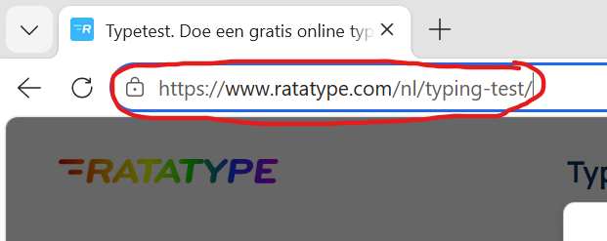

3. Als je een cookie melding krijg, klik ‘Toestemming’ of ‘Opties beheren’ → ‘Keuzes bevestigen’
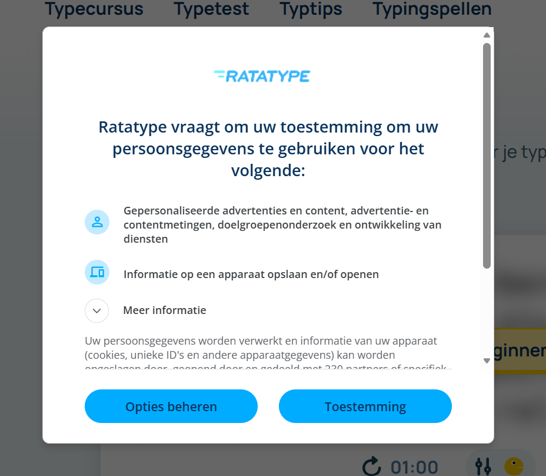
4. Als je een melding van Google krijgt, sluit deze dan met de X.
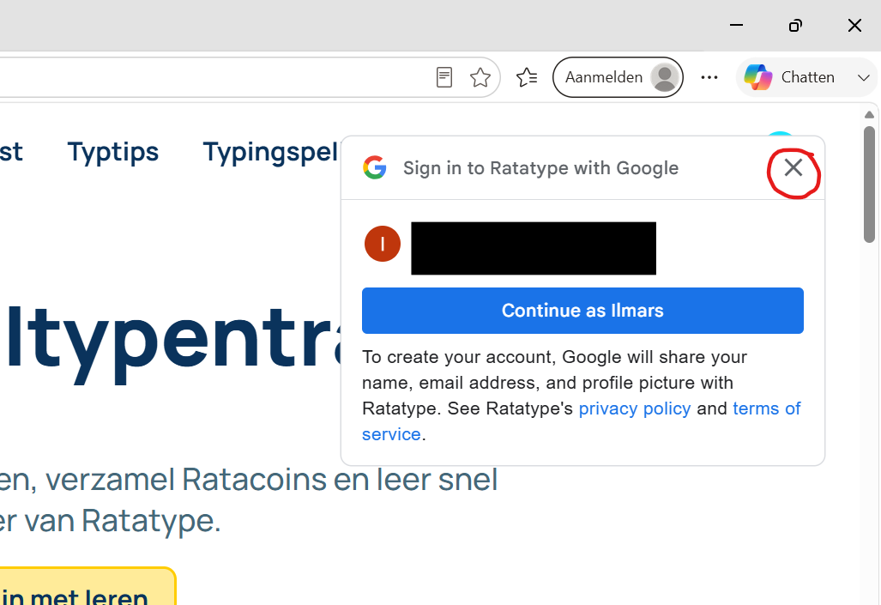

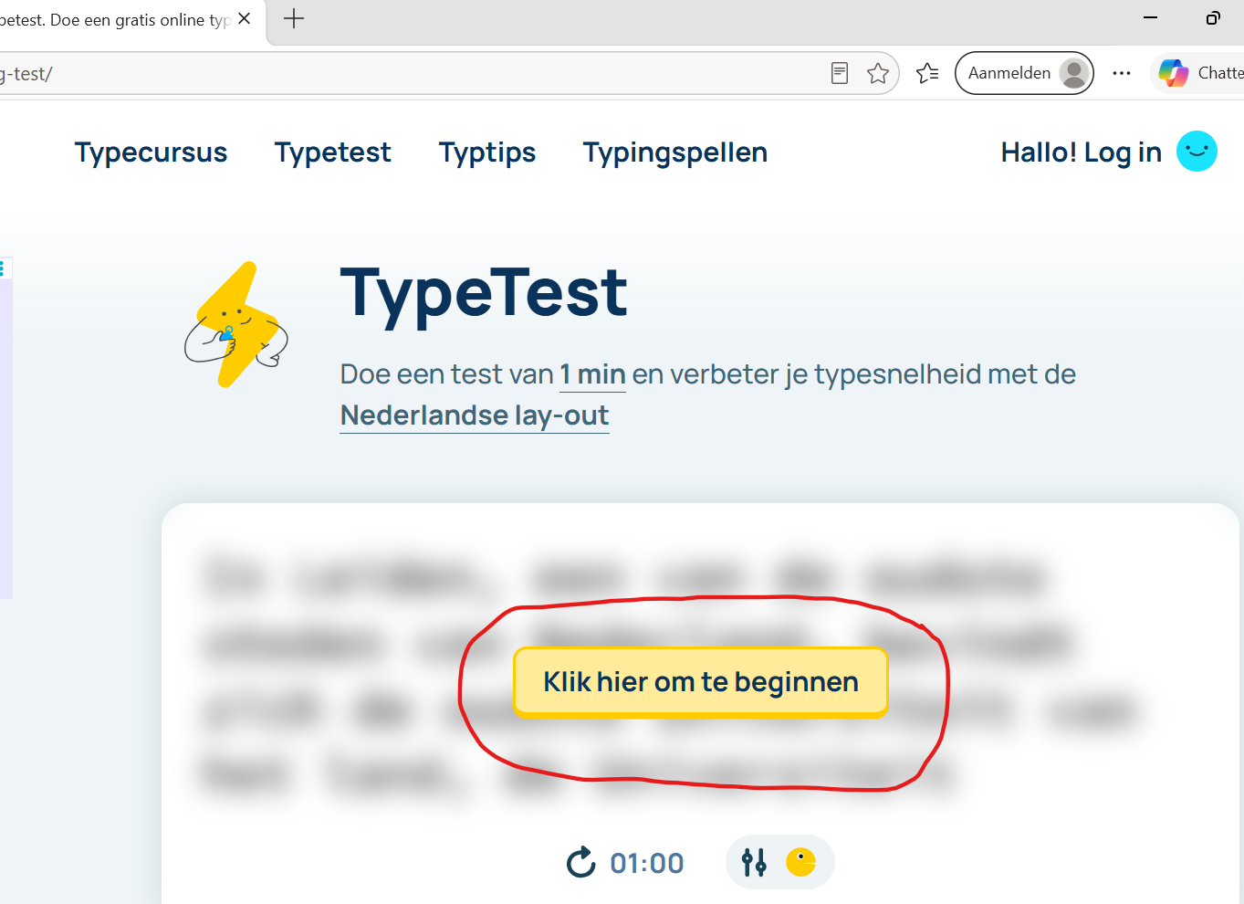
5. Klik op de grote ‘Klik hier om te beginnen’ en test hoe snel je kunt typen.

6. Probeer de andere twee spellen, of zoek op internet naar andere spellen.

